ESCOLA: _______________________________
PROFª: ________________________________ ALUNO(A):_____________________________

H1 –––––––––– QUESTÃO 01 ––––––––––

A quantidade de estrelas a seguir corresponde ao número:
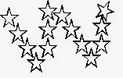
(A) 33
(B) 14
(C) 15
(D) 13

H9 –––––––––– QUESTÃO 02 ––––––––––

Em uma loja de eletrodomésticos há 04 salas com 13 liquidificadores em cada uma delas. Qual o total de liquidificadores dessa loja de eletrodomésticos?
(A) 42
(B) 51
(C) 52
(D) 62

H12 ––––––––– QUESTÃO 03 ––––––––––

Observe as figuras abaixo e escreva o nome em cada figura.
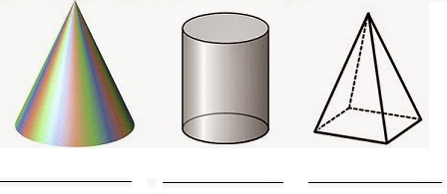

H17 –––––––––– QUESTÃO 04 –––––––––

A tabela abaixo, mostra os preços de alguns brinquedos vendidos em uma loja.
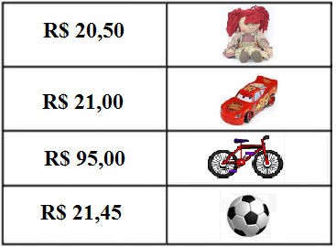
Escreva qual o brinquedo de menor preço e qual o brinquedo de maior preço.
menor preço: ______________________
maior preço: ______________________

H18 ––––––––– QUESTÃO 05 ––––––––––
Elaborar um gráfico de barras de acordo com o texto a seguir:
Em uma sala de aula com 25 alunos, lhes foi perguntado para quais times de futebol torciam. Em resposta obtivemos:
05 BOTAFOGO, 08 FLAMENGO e 12 CRICIÚMA.
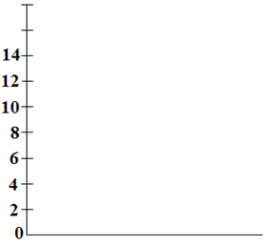

H9 –––––––––– QUESTÃO 06 ––––––––––
Resolva a operação abaixo:
221 x 4
O resultado dessa operação é:
(A) 808
(B) 188
(C) 884
(D) 488

H15 –––––––––– QUESTÃO 07 –––––––––
Quantos dias tem 02 semanas completas?
(A) 10 dias
(B) 14 dias
(C) 07 dias
(D) 15 dias

H13 –––––––––– QUESTÃO 08 –––––––––
Faça um X no itens que indica a menor fruta.
(A) abacate
(B) morango
(C) abacaxi
(D) melancia

H15 –––––––––– QUESTÃO 09 –––––––––
Quantas horas esse relógio está marcando?
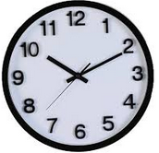
(A) 10 horas
(B) 07 horas e 09 minutos
(C) 10 horas e 10 minutos
(D) 11 horas

H4 –––––––––– QUESTÃO 10 ––––––––––
Organize os numerais (1, 2, 3, 4, 5, 6, 7, 8, 9, 10) em duas colunas. Na coluna da esquerda coloque os números ímpares e na coluna da direita os números pares.

H6 –––––––––– QUESTÃO 11 ––––––––––
O desenho abaixo representa a sala de aula da turma do 3º ano.
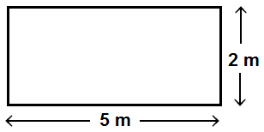

Qual a medida do perímetro dessa sala de aula?
(A) 06 metros
(B) 10 metros
(C) 08 metros
(D) 14 metros

H14 –––––––––– QUESTÃO 12 –––––––––
Abaixo temos 05 moedas. No total temos quantos reais?
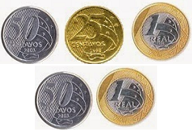
Temos R$: _______________________

H11 ––––––––– QUESTÃO 13 ––––––––––
Observe as figuras abaixo:
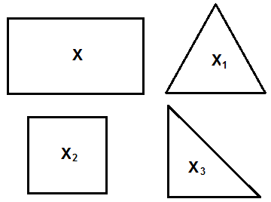
Quais figuras são triângulos?
(A) X e X₁
(B) X₂ e X₃
(C) X₁ e X₃
(D) X₃ e X

H8 –––––––––– QUESTÃO 14 ––––––––––
O resultado da expressão é:
4 x 5 + 3 – 1 =
(A) 22
(B) 21
(C) 23

H9 –––––––––– QUESTÃO 15 ––––––––––
Carla comprou duas caixas de lápis. Em cada uma dessas caixas havia 16 lápis. Quantos lápis ao todo Carla comprou?
(A) 16
(B) 30
(C) 32
(D) 22

H2 –––––––––– QUESTÃO 16 ––––––––––
Veja abaixo a decomposição de um número no quadro.
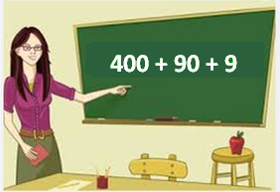
Esse número é:
(A) 4 445
(B) 499
(C) 40 909
(D) 909 004
H14 ––––––––– QUESTÃO 17 ––––––––––
Pedro foi a lanchonete e comprou pirulitos com as moedas que ganhou da Vó Maria. Veja abaixo as moedas que ela usou para comprar os pirulitos:
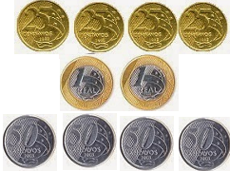
Qual foi a quantia que Pedro utilizou para comprar os pirulitos?
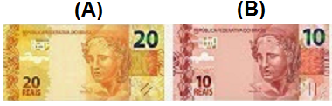
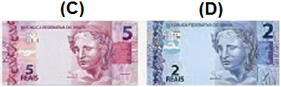

H17 –––––––––– QUESTÃO 18 –––––––––
Juliana come frutas todos os dias da semana. Observe o quadro abaixo:
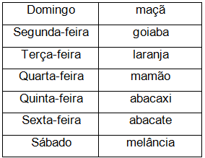
Responda:
Qual fruta Juliana come no sábado?
________________________________

H2 –––––––––– QUESTÃO 19 ––––––––––
Observe a numeração do Ônibus da Empresa de Transportes coletivo Reunidas.
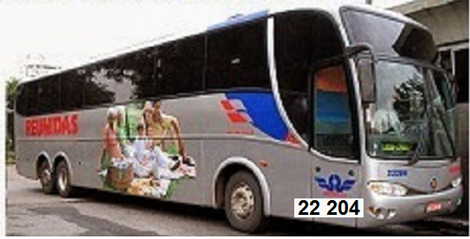
Escreva o número do ônibus por extenso.
_________________________________

H18 –––––––––– QUESTÃO 20 –––––––––
O gráfico abaixo se refere ao número de alunos matriculados na E. M. Sandra da Silva. Observando o gráfico conclui-se que: No 1º ano e no 4º ano temos 16 alunos em cada turma e no 2º ano termos 20 alunos.
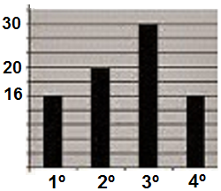
E no 3º ano temos quantos alunos?
(A) 16
(B) 20
(C) 30
(D) 31

